3月25日作业（2.6，3.1，3.2）
- 本次批改

1，2，3，6，7，8，10，11，12，13，14，15，16

二、参考答案及存在的主要问题

- 某浮点运算器可以实现加、减、乘、除四种浮点算术运算，请从下面的描述中选出描述正确的句子： abd （多项选择）
  - 浮点运算器可用两个松散连接的定点运算部件——阶码部件和尾数部件来实现
  - 阶码部件可以进行相加、相减和比较操作
  - 尾数部件只能进行乘法和除法运算
  - 尾数部件可以实现加、减、乘、除四种运算
  - 阶码部件和尾数部件各自进行相互独立的运算，互不影响
  - 阶码部件可以实现加、减、乘、除四种运算

- P₆₃10(2) （注：阶码用补码表示，尾数用原码表示。E数值位3位，M数值位6位）
解:
阶码采用双符号位，尾数原码采用单符号位，则有
[Mｘ]_{原}＝0.011010， [Mｙ]_{原}＝0.111100,
[Ex]补＝11 110， [Eｙ]补＝00 011， [-Eｙ]补＝11 101，

(1) 求阶码差
[Eｘ-Eｙ]补＝[Eｘ]补＋[-Eｙ]补＝11 110＋11 101＝11 011

(2) 尾数除法运算：可采用原码阵列除法器实现，即有
[Mｘ÷Mｙ]_{原}=0.011011
(3)左规一次 [x/y]_{浮}=11010，0.110110

x/y=2⁻⁶×0.11011

主要问题：未写清关键步骤

- 某浮点加法流水线与P₆₀例33相同，假若每一过程段所需的时间为90ns，则连续计算4对数的浮点加法需要多少时间？连续计算5对数的加速比是多少？
解： 90*7=630ns
Ck=5*4/8=20/8=2.5

- 计算机的存储系统是指 d 。
  - RAM
  - ROM
  - 主存储器
  - Cache，主存储器和外存储器
- 存储器是计算机系统的记忆设备，它主要用来 c 。
  - 存放数据
  - 存放程序
  - 存放数据和程序
  - 存放微程序
- 计算机的存储器采用分级存储体系的主要目的是 d 。
  - 便于读写数据
  - 减小机箱的体积
  - 便于系统升级
  - 解决存储容量、价格和存取速度之间的矛盾。
- 和外存储器相比，内存储器的特点是 c 。
  - 容量大，速度快，成本低
  - 容量大，速度慢，成本高
  - 容量小，速度快，成本高
  - 容量小，速度快，成本低
- 下列元件中存取速度最快的是 c 。
  - Cache b) 内存 c)寄存器 d) 外存

- 存储周期是指 a 。
  - 存储器连续进行读和写操作所允许的最短时间间隔
  - 存储器的读出时间
  - 存储器的写入时间
  - 存储器进行连续写操作所允许的最短时间间隔
- 主存的速度表示中，T_{A}（存取时间）与T_{C}（存储周期）的关系是 b 。
  - 无关系
  - T_{A}<T_{C}
  - T_{A}=T_{C}
  - T_{A}>T_{C}
- 若存储周期为250ns，每次读出16位，则该存储器的数据传输率（带宽）为 d 。
  - 8MBps
  - 4MBps
  - 4×10⁶Bps
  - 8×10⁶Bps (1s/250ns)*16/8=10⁹/250*2=8×10⁶
- 某SRAM芯片，其存储容量为64K×16位，该芯片的地址线和数据线数目为 d 。
  - 64，16 b) 16，64 c) 64，8 d) 16，16
- 某计算机字长32位，其存储容量为4MB，若按半字编址，它的寻址范围是___a___。
  - 0~(2M-1) b) 0~2MB c) 0~(1MB-1) d) 0~4MB
- 某计算机字长16位，其存储容量为64KB，若按字编址，它的寻址范围是___d___。
  - 0~32KB
  - 0~(64K-1)
  - 0~64KB
  - 0~(32K-1)
- 某SRAM芯片，其容量为8K×16位，没有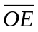端，除电源和接地端外，该芯片引出线的最小数目应是 31 。13（地址）+16（数据）+1（片选）+1（读写）

- （选做）某32K×8位的SRAM逻辑结构如下图1所示，A₀～A₁₄为地址线，I/O₀～I/O₇为数据线。输入、输出缓冲器均为三态门，其使能端高电平有效。与门G1、G2的输出分别为K1、K2。请回答下列问题：
  - 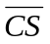=1时，K1=？K2=？输入、输出缓冲器处于何种状态？此时数据线I/O₀～I/O₇上的数据能否写入存储器？存储器内的数据能否读出到I/O₀～I/O₇上？0,0,三态，否
  - =0， =0，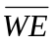=1时，K1=？K2=？此时是读出数据还是写入数据？0,1，读出
  - 若要将数据写入存储器，则、及各应如何取值？0，0，任意
  - 总结、和的作用。
：片选，低电平有效，有效时可对存储器进行读写操作。
：读/写控制。
：读出使能，低电平有效。有效时，且为读（“1”），读出数据。

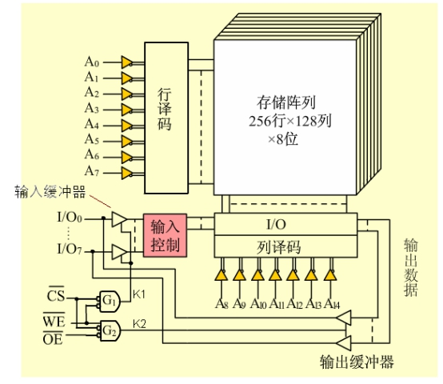
图1

